Espacio Curricular: Macroeconomía
Curso: 5° División: 1°, 2°, 3°, 4° y 5°
Profesores: Miriam Nieva - Susana Choque – Peloc René - Walter Quiroz - Mario Montero
Trabajo Práctico N° 8
Tema: La Política Fiscal – El presupuesto del Sector Publico – Carácter automático de la Política Fiscal – Estabilizadores Automáticos
Consignas de trabajo:
El Gobierno para alcanzar los objetivos que se propone se vale de Políticas Económicas. Esta generalmente se lleva a cabo mediante los instrumentos que proporcionan la política fiscal y la política monetaria.

A continuación del presente TP usted encontrara el marco teórico para trabajar el tema: Política Fiscal (Elementos de micro y macroeconomía - Mochon y Becker (1era edición).Capítulo 12.
Según la bibliografía sugerida responda a las siguientes preguntas:
- ¿A que se denomina Política Fiscal?
- En el siguiente cuadro complete el mismo con ejemplos:

EJEMPLO | GASTO PUBLICO | IMPUESTOS | BASE DONDE RECAE EL IMPUESTO
1
2
3
4
5

- ¿Que se comprende por Presupuesto del Sector Publico?
- ¿Cuándo se presenta el déficit y el superávit presupuestario? Muestra la relación anterior mediante una igualdad.
- Las políticas fiscales expansivas ¿Que pueden provocar en el presupuesto? Las políticas fiscales restrictivas ¿Que pueden provocar en el presupuesto?
- ¿De qué forma se aumenta la producción y el empleo y de qué forma se la disminuye?
- Nombre estabilizadores automáticos de la economía y explique uno de ellos.
Se sugiere el siguiente link para comprender la política Fiscal, como así también la política fiscal expansiva como restrictiva (en el video denominada contractiva)
https://www.youtube.com/watch?v=eX_J6KFX2j8
Presentación:
El presente Trabajo Práctico deberá ser realizado en forma:
● Manuscrita con letra de imprenta legible.
● Cada hoja debe contener: Nombre y Apellido, Curso, División y Turno.
Correo electrónico de los Profesores:
Prof. Peloc René -> rgpeloc@gmail.com
Prof. Susana Choque -> elizabethvanesa18@gmail.com
Prof. Miriam Nieva -> nievatareascom1@gmail.com
Prof. Walter Quiroz -> waltervictorquiroz@gmail.com

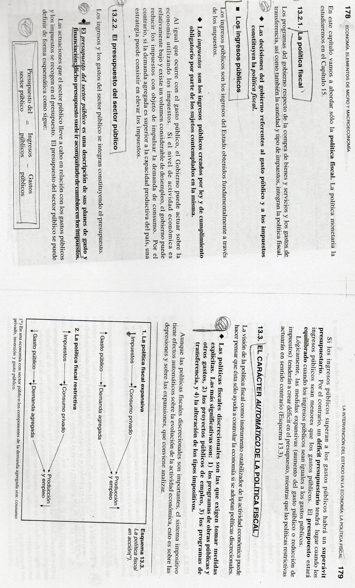
MARCO TEÓRICO

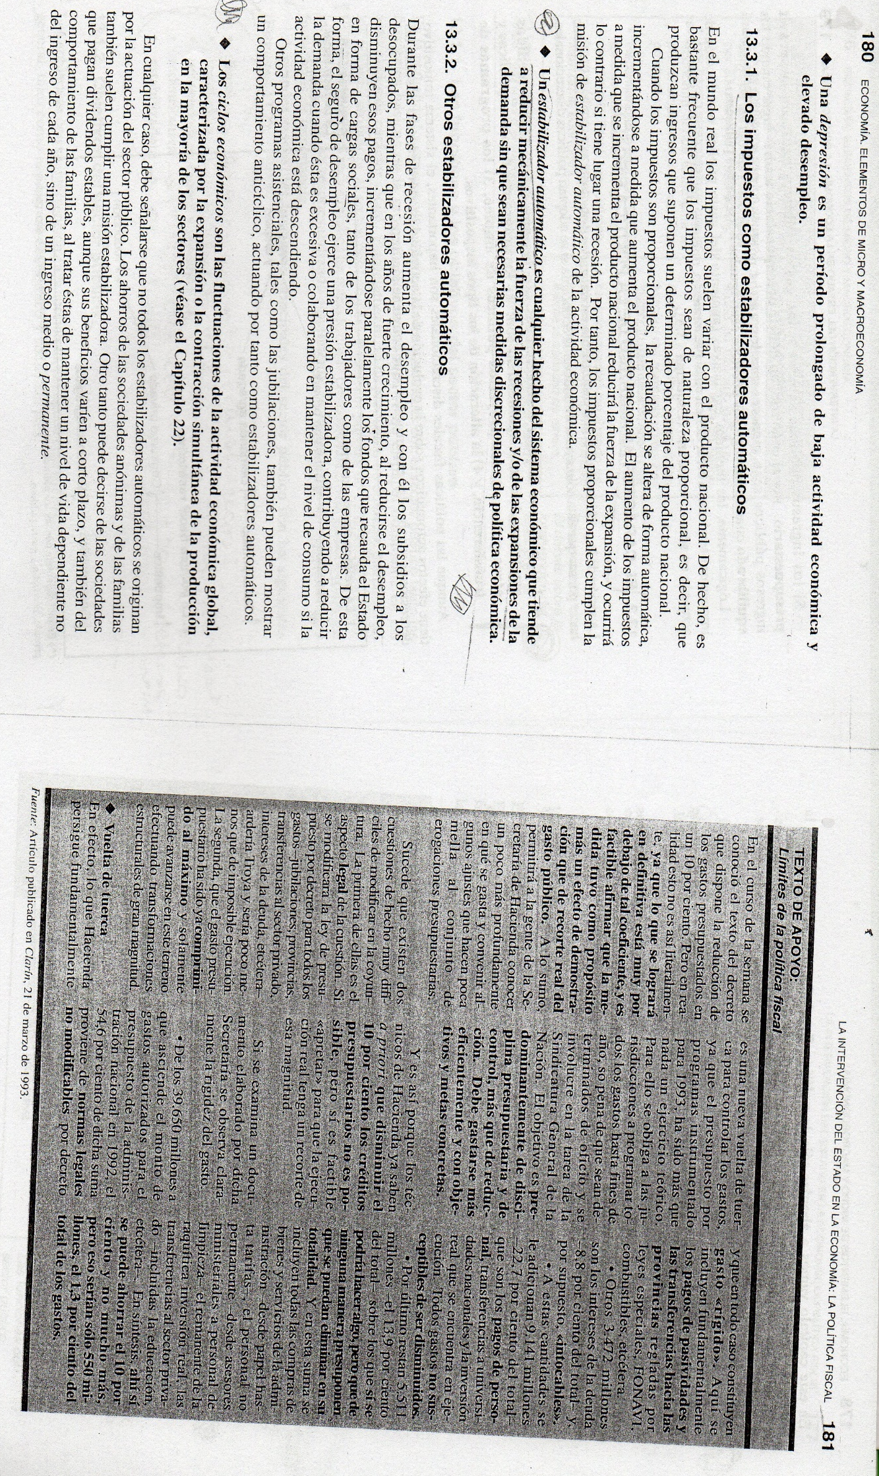

TRANSCRIPCIÓN DEL VIDEO
En este vídeo vamos a estudiar la definición de política fiscal expansiva y sus efectos en el modelo y ese lm
La política fiscal son las decisiones que toma un gobierno respecto al gasto público y los impuestos su principal objetivo es impulsar el crecimiento económico y en general mantener estable la economía. Uno de los instrumentos que tiene un gobierno es variar el gasto público si lo aumenta se habla de una política fiscal expansiva y si lo reducen se habla de una política fiscal contractiva. Veamos este ejemplo supongamos que el gobierno decide aumentar el gasto público a través de la construcción de una nueva terminal de bus la cual requiere de nuevos trabajadores e insumos como cemento acero y los necesarios en cualquier tipo de construcción entonces estas empresas productoras de cemento y acero deben incrementar su producción para satisfacer la nueva demanda y por eso se incrementa el PIB. El otro instrumento es variar los impuestos y los disminuye es una política fiscal expansiva y si los aumenta es una política fiscal contractiva por ejemplo supongamos que una familia que compraba 100 dólares en alimentos pagaba 20 dólares de impuestos si él IVA se rebaja ahora los alimentos cuestan por ejemplo 90 dólares estos 10 dólares restantes los podrían gastar demandando otros bienes lo cual aumenta el consumo en la economía y por tanto el PIB. gráficamente en el modelo que explicamos en el capítulo 11 una política fiscal expansiva tendría estos efectos si el gobierno decidió aumentar el gasto público o disminuir los impuestos la curva se desplaza a la derecha pasando del punto 1 de equilibrio al punto 2 aquí el nivel de renta de 2 es mayor que el anterior el tipo de interés también aumenta pues la renta de los trabajadores y empresas que hicieron parte en la construcción de la nueva terminal de transportes aumentó ellos desean consumir más y esto genera un aumento en la demanda de dinero lo cual aumenta los tipos de interés esta subida en los tipos de interés a su vez desde estimular la inversión por parte de las empresas pues ahora es más costoso pedir un préstamo a este efecto en economía se le denomina crowding out o efecto expulsión en el próximo capítulo se encuentra la descripción de los efectos de la política monetaria expansiva

